软件工程教学、学习、交流APP
享学
需求工程项目计划



委托单位：软件需求分析课程
承办单位：G25小组

附件：文档修订历史说明
修订历史
版本 | 修订日期 | 修订人 | 修订说明 | 审批校对
0.1 | 2022-02-23 | 潘仲菁 | 首次创建 | 潘仲菁
0.2 | 2022-02-25 | 潘仲菁 | 内容更改、增加 | 潘仲菁 施芳怡
0.3 | 2022-02-27 | 潘仲菁 | 内容完善 | 潘仲菁

目录
附件：文档修订历史说明 2
需求工程项目计划 7
1引言 7
1.1编写目的 7
1.2 背景 7
1.3业务机遇 7
1.4业务目标 8
1.5参考资料 9
【1】项目开发计划（GB856T——88） 文档模板 来源《软件设计文档国家标准》 9
2项目概述 11
2.1工作内容 11
2.2主要参加人员 11
2.3产品 12
2.3.1需移交用户的文件 12
2.3.3服务 13
2.3.4非移交的产品 13
2.4验收标准 13
2.5完成项目的最迟期限 14
2.6本计划的批准者和批准日期 14
3实施计划 15
3.1工作任务与人员分工 15
3.2甘特图及网络图 17
4支持条件 19
4.1计算机系统支持 19
4.2需由用户承担的工作 19
5专题计划要点 19
5.1范围管理计划 20
5.1.1所选项目范围管理过程 20
5.1.1.1收集需求 20
5.1.1.2输入 20
5.1.1.3活动与工具 20
5.1.1.4输出 20
5.1.2定义项目详细范围 20
5.1.3 WBS分解图 22
5.2成本管理计划 24
5.2.1目的 24
5.2.2成本估算 25
5.3质量管理计划 26
5.3.1 软件质量属性 26
5.3.2软件质量管理目标 27
5.3.3 需求质量目标 29
一、教师（助教）需求 29
二、学生需求 30
三、APP游客需求 30
四、管理员需求 31
5.3.4质量评审 31
5.3.5主要任务负责人（根据WBS） 32
5.3.6文档质量规范 33
一、 关于版本 33
二、 关于PPT 33
三、 关于文档 34
5.4人力资源管理计划 34
5.4.1角色和职责 34
5.4.1.1项目经理 34
5.4.1.2项目助理 35
5.4.1.3系统分析师 35
5.4.1.4客户经理 36
5.4.1.5美工 36
5.4.1.6界面设计工程师 36
5.4.1.7文档编辑 37
5.4.1.8财务经理 38
5.4.1.9质量保证经理 38
5.4.1.10配置管理员 39
5.4.1.11培训人员 39
5.4.1.12维护人员 40
5.4.2项目组织结构 40
5.4.3人员配备管理计划 40
5.4.3.1人员招聘 41
5.4.3.2内部奖惩措施 41
5.4.3.3遵守的规定 41
5.5沟通管理计划 41
5.5.1干系人手册 42
5.5.2客户沟通计划 43
5.5.3团队沟通计划 45
5.6风险管理计划 45
5.6.1风险评估 46
5.6.1.1需求阶段的风险 46
5.6.1.2其他风险 47
5.6.2风险控制 48
5.7配置管理计划 49
5.7.1软件配置控制委员会（Configuration Control Board，CCB） 50
5.7.2识别和标志配置项 51
5.7.3搭建配置管理环境 51
5.7.3配置库管理 51
5.7.4配置项版本控制 52
5.7.5项目配置审计流程 53

需求工程项目计划

1引言

1.1编写目的
为了保证项目团队按时保质地完成项目目标，便于项目团队成员更好地了解“享学”项目情况，使“享学”项目工作开展的各个过程合理有序，因此以文件化的形式，把对于在项目生命周期内的工作任务范围、各项工作的任务分解、项目团队组织结构、各团队成员的工作责任、成本、风险计划等内容做出的安排以书面的方式，作为项目团队成员以及项目干系人之间的共识与约定，项目生命周期内的所有项目活动的行动基础，项目团队开展和检查项目工作的依据。

1.2 背景
- 待开发的软件系统的名称： 享学
- 本项目的任务提出者：杨枨老师
- 本项目的开发者：潘仲菁 施芳怡 杨庆贤 余张龙 周文涛
- 本项目的用户：杨枨老师和其他有相关需求的老师、学生
- 本项目的开发背景：
为了使这门课上的出色，使学生能够获得最多的资料，使学生及时的了解世界需求工程的最新动态，以及学生和教师的有效地沟通，老师提出了这么一个设想；作为他的学生也需要一个与教师及同学之间相互交流，及获取资料的平台；还有一些同学并没有选这几门课，但是也想了解软件需求、软件项目管理、软件测试、软件体系结构等的相关知识，以备到时决定该选不选这门课程。通过这三方提出的需求考虑，可以做一个软件工程专业课程学习、交流系统，这个系统可以是网站形式，也可以在移动端部署。

1.3业务机遇
21世纪是以网络的全面深入运用为特征的世纪。移动网络环境下的教育不仅是教育信息化的必然产物，也是教育改革发展的必然走向。通过因特网或其他数字化内容进行学习交流与教学的活动即网络化学习（e-learning），可以充分利用现代信息技术所提供的、具有全新沟通机制与丰富资源的学习环境，实现一种全新的学习交流方式；这种学习交流方式将改变传统教学中教师的作用和师生之间的关系，从而根本改变教学结构和教育本质[1]。美国教育部2000年12月向国会递交的"国家教育技术计划"中打算以网络化学习作为提高年青一代"21世纪能力素质"的根本措施。技术的教育应用成为教育改革和人才培养的重要途径之一。
在这一大背景下教学、学习、交流APP应运而生。超文本特性可实现对教学信息最有效的组织与管理。移动网络化的学习有利于充分实现交互与共享，有利于激发学生的学习兴趣和充分体现学习主体作用，有利于培养学习者的信息素养和信息能力。另一方面教师利用教学、学习、交流APP可以充分发挥网络特性，对学生，教学进行更为有效的管理，同时也有了更为便利的信息发布手段。

1.4业务目标
虽然如今有很多教学APP，但是专门针对一门新开的大学课程和一位专门的教师；又为学生之间提供交流平台的APP为数不多。这个APP作为一个开课的辅助工具，将有利于教师的教学和学生的学习；也为软件工程系列课程的成熟记录下足迹。
为了开发这个APP预计会在学习结束完工，而且是最终版本。开发该APP需要的开发资源有：5个合作愉快的人员；dreamwaver、photoshop、project, office tools 和其他必备的软件和硬件。

软件名称 | 享学
提出者 | 杨枨老师
开发团队 | 潘仲菁 施芳怡 杨庆贤 周文涛 余张龙

1.5参考资料

【1】项目开发计划（GB856T——88） 文档模板 来源《软件设计文档国家标准》
【2】《需求工程计划-初步模板》 来源网络
http://www.doc88.com/p-1408570267059.html

【3】《第六章 软件项目质量管理》 来源CSDN博客 作者：yongchaocsdn
https://blog.csdn.net/yongchaocsdn/article/details/80882869?ops_request_misc=%257B%2522request%255Fid%2522%253A%2522164575075716780269895690%2522%252C%2522scm%2522%253A%252220140713.130102334.pc%255Fall.%2522%257D&request_id=164575075716780269895690&biz_id=0&utm_medium=distribute.pc_search_result.none-task-blog-2~all~first_rank_ecpm_v1~rank_v31_ecpm-4-80882869.pc_search_result_cache&utm_term=%E8%BD%AF%E4%BB%B6%E8%B4%A8%E9%87%8F&spm=1018.2226.3001.4187

【4】《项目沟通管理计划》 来源CSDN博客 作者：onlyonexhj
https://blog.csdn.net/weixin_34049032/article/details/90255214?ops_request_misc=%257B%2522request%255Fid%2522%253A%2522164576298916780269857403%2522%252C%2522scm%2522%253A%252220140713.130102334..%2522%257D&request_id=164576298916780269857403&biz_id=0&utm_medium=distribute.pc_search_result.none-task-blog-2~blog~sobaiduend~default-1-90255214.nonecase&utm_term=%E9%A1%B9%E7%9B%AE%E6%B2%9F%E9%80%9A%E7%AE%A1%E7%90%86%E8%AE%A1%E5%88%92&spm=1018.2226.3001.4450

【5】《项目人力资源管理之编制项目人力资源管理计划》 来源CSDN博客 作者：onlyonexhj
https://blog.csdn.net/onlyonexhj/article/details/105912991?ops_request_misc=%257B%2522request%255Fid%2522%253A%2522164576796616780271572080%2522%252C%2522scm%2522%253A%252220140713.130102334..%2522%257D&request_id=164576796616780271572080&biz_id=0&utm_medium=distribute.pc_search_result.none-task-blog-2~blog~sobaiduend~default-2-105912991.nonecase&utm_term=%E4%BA%BA%E5%8A%9B%E8%B5%84%E6%BA%90%E7%AE%A1%E7%90%86%E8%AE%A1%E5%88%92&spm=1018.2226.3001.4450

【6】《项目范围管理计划模板》 来源CSDN博客 作者：喜欢财富管理的IT人
https://blog.csdn.net/haofeng82/article/details/27339779?ops_request_misc=%257B%2522request%255Fid%2522%253A%2522164579044916780261939834%2522%252C%2522scm%2522%253A%252220140713.130102334..%2522%257D&request_id=164579044916780261939834&biz_id=0&utm_medium=distribute.pc_search_result.none-task-blog-2~blog~sobaiduend~default-1-27339779.nonecase&utm_term=%E8%8C%83%E5%9B%B4%E7%AE%A1%E7%90%86%E8%AE%A1%E5%88%92&spm=1018.2226.3001.4450

【7】《软件配置管理》 来源CSDN博客 作者：kexinxin1
https://blog.csdn.net/kexinxin1/article/details/93013809?ops_request_misc=&request_id=&biz_id=102&utm_term=%E8%BD%AF%E4%BB%B6%E9%A1%B9%E7%9B%AE%E9%85%8D%E7%BD%AE%E7%B3%BB%E7%BB%9F%E7%AE%A1%E7%90%86&utm_medium=distribute.pc_search_result.none-task-blog-2~blog~sobaiduweb~default-0-93013809.nonecase&spm=1018.2226.3001.4450

【8】“软件需求获取方法和过程” 来源网络 作者：山海科技
http://www.sunseam.com/rjlc/138.html

【9】《软件需求管理过程》 来源CSDN博客 作者：萌新一枚，请多关照
https://blog.csdn.net/weixin_44186509/article/details/105393951

【10】《项目管理十大过程思维导图》 来源CSDN博客 作者：Gray.z
https://blog.csdn.net/zrg523/article/details/109382145?ops_request_misc=%257B%2522request%255Fid%2522%253A%2522164588255816780271534394%2522%252C%2522scm%2522%253A%252220140713.130102334.pc%255Fblog.%2522%257D&request_id=164588255816780271534394&biz_id=0&utm_medium=distribute.pc_search_result.none-task-blog-2~blog~first_rank_ecpm_v1~rank_v31_ecpm-7-109382145.nonecase&utm_term=%E9%A1%B9%E7%9B%AE%E6%8E%A7%E5%88%B6%E8%BF%87%E7%A8%8B&spm=1018.2226.3001.4450

2项目概述

2.1工作内容
由于此系统的需求详细明确，因此团队选择软件开发的传统、经典生命周期瀑布模型。
鉴于本课程的侧重点在于项目需求，因此将用大部分时间重点考虑需求的获取和完善方式。在软件项目的开发前期，团队将通过与中心用户交流等方式，尽力获得更详细全面的需求；同时再考虑不同的用户身份，根据他们的特点选择代表用户进行沟通，以小组会议的形式完善更多程序用例。

2.2主要参加人员
扼要说明参加本项目开发的主要人员的情况，包括他们的技术水平。

开发人员 | 职位 | 个人信息 | 技术水平
潘仲菁 | 项目经理/质量保证经理/文档编辑/客户经理/CCB成员 | 班级：软工1903  学号：31901191 | 中等
施芳怡 | 文档编辑/美工/界面设计工程师/CCB成员 | 班级：软工1903  学号：31901192 | 中等
杨庆贤 | 文档编辑/财务经理/界面设计工程师/CCB成员 | 班级：软工1904  学号：31903099 | 中等
周文涛 | 项目助理/文档编辑/CCB成员/培训人员 | 班级：软工1903  学号：31901214 | 中等
余张龙 | 配置管理员/文档编辑/维护人员/系统分析师/CCB成员 | 班级：软工1904  学号：31901241 | 中等

2.3产品

2.3.1需移交用户的文件
移交阶段 | 名称 | 文档格式
计划阶段 | 项目章程 | .docx
计划阶段 | 可行性分析报告 | .docx
计划阶段 | 需求工程项目计划 | .docx
计划阶段 | 质量管理计划 | .docx
计划阶段 | 需求模型 | uml格式
需求获取阶段 | 需求获取计划 | .docx
需求获取阶段 | 需求整理文档 | .docx
需求分析阶段 | 需求规格说明书 | .docx
需求评审阶段 | 需求变更文档 | .docx
需求评审阶段 | 用户手册 | .docx
终审阶段 | 项目总结报告 | .docx

2.3.3服务
服务名称 | 服务内容 | 服务期限
人员培训 | 面对面/线上为客户提供系统使用方法培训 | 3天
系统安装 | 上门服务，当面安装 | 1天
系统维护 | 上门服务/远程操控 | 1年

2.3.4非移交的产品
《开发人员分组情况》、《会议纪要》等实际与用户使用产品关联度低的文件。

2.4验收标准

验收项目 | 验收标准
《项目章程》 | 内容完整规范
《可行性分析报告》 | 内容完整规范
《质量保证计划》 | 内容完整规范
《需求模型》 | 内容完整，模型规范
《需求工程计划》 | 内容完整规范，条理清晰
《软件需求规格说明书》 | 内容完整规范
《软件需求变更文档》 | 内容完整规范
《用户手册》 | 清晰易懂
《项目总结报告》 | 内容完整全面详细

2.5完成项目的最迟期限
2021-2022第二学期第十六周

2.6本计划的批准者和批准日期
批准者：杨枨老师
批准日期：2022年2月23日

3实施计划

3.1工作任务与人员分工
任务编号 | 任务内容 | 任务时间 | 人员 | 负责人
1.1 | 记录第一次会议纪要 | 第二周 | 周文涛 | 周文涛
1.2 | 起草《项目章程》、《可行性分析》、《软件工程项目计划》大纲 | 第二周 | 潘仲菁 施芳怡 | 潘仲菁
1.3 | 制定《成本管理计划》梳理项目预算 | 第二周 | 杨庆贤 | 杨庆贤
1.4 | 制定《风险管理计划》、《沟通管理计划》 | 第二周 | 周文涛 | 周文涛
1.5 | 制定《质量管理计划》、《范围管理计划》、《人力资源管理计划》 | 第二周 | 潘仲菁 | 潘仲菁
1.6 | 记录第二次会议纪要 | 第二周 | 周文涛 | 周文涛

1.7 | 《可行性研究分析》完善  美工（Logo） | 第二周 | 施芳怡 | 施芳怡
1.8 | 相关图表绘制与核对（甘特图、WBS结构图等） | 第二周 | 潘仲菁 杨庆贤 | 潘仲菁
1.9 | 以上所有文档的完善、校对、审核 | 第二周 | 潘仲菁 | 潘仲菁
1.10 | PPT制作 | 第二周 | 潘仲菁 施芳怡 | 潘仲菁
2 | UML图绘制作业 | 第四周—第十周 | 潘仲菁 施芳怡 杨庆贤 余张龙 周文涛 | 待定
3 | 软件需求规格说明书 | 第十一周-第十二周 | 潘仲菁 施芳怡 杨庆贤 余张龙 周文涛 | 待定
4 | UML基础知识测试 | 第十二周-第十三周 | 潘仲菁 施芳怡 杨庆贤 余张龙 周文涛 | 待定
5 | 软件需求变更文档 | 第14周-第15周 | 潘仲菁 施芳怡 杨庆贤 余张龙 周文涛 | 待定
6 | 项目总结报告 | 第16周 | 潘仲菁 施芳怡 杨庆贤 余张龙 周文涛 | 待定
* 情况说明：
- 由于组员余张龙同学个人原因，第二周暂无分配任务；其任务量将累计至第三周一起核算
- 文档将根据实际上课进度实时更新。

3.2甘特图及网络图

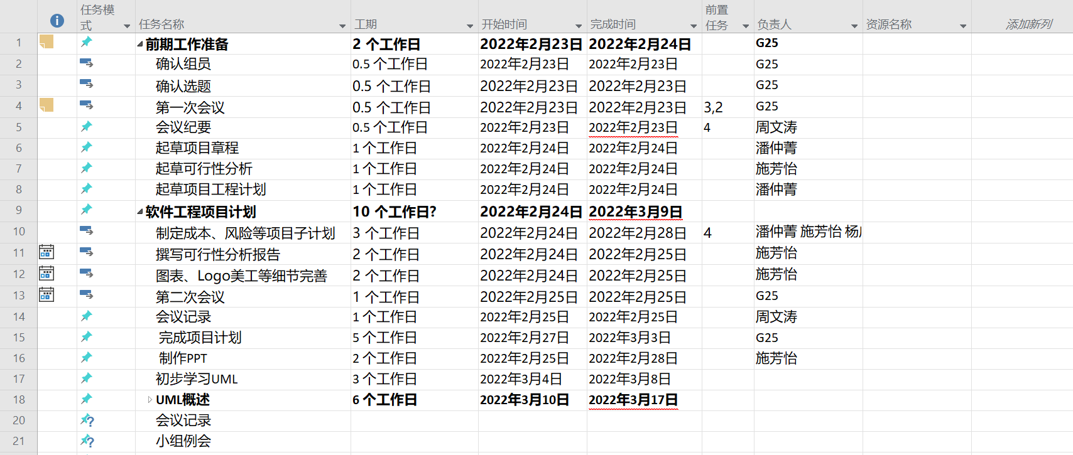

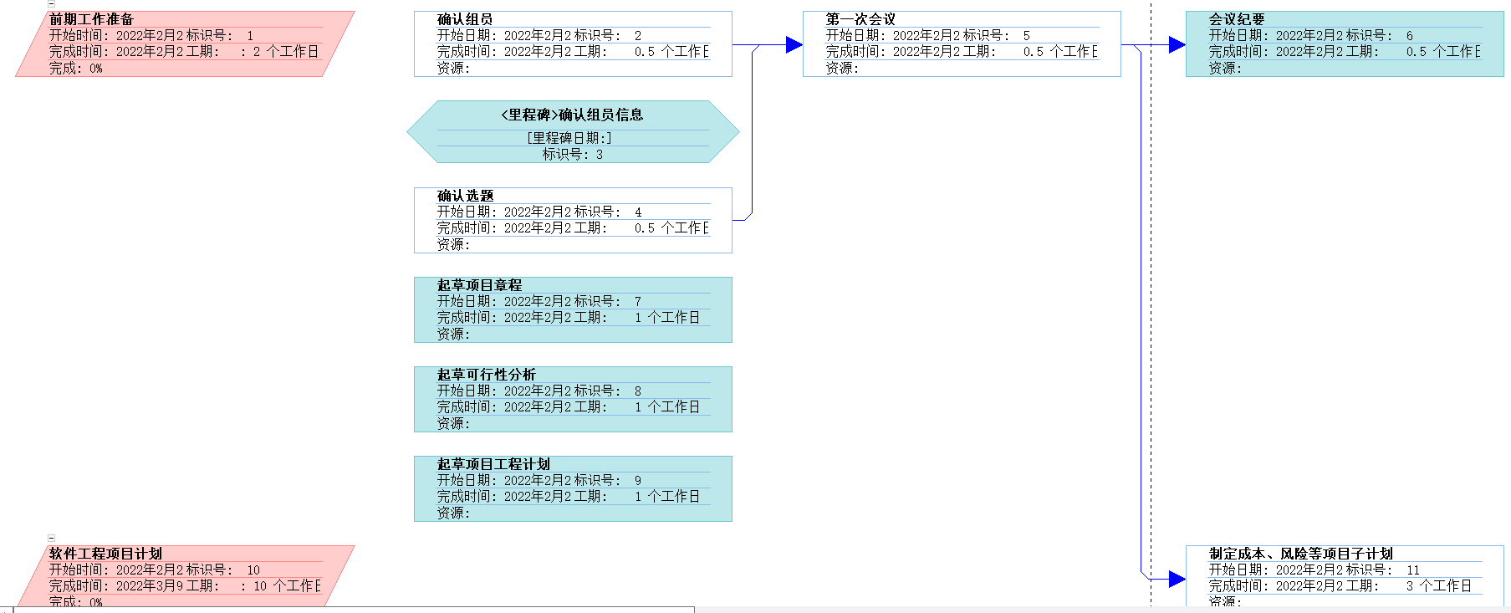
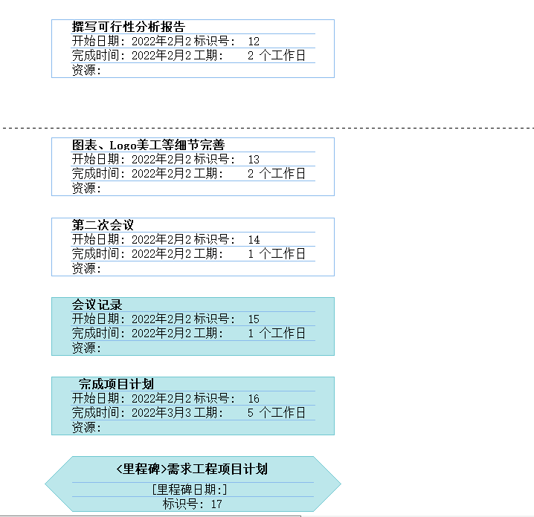
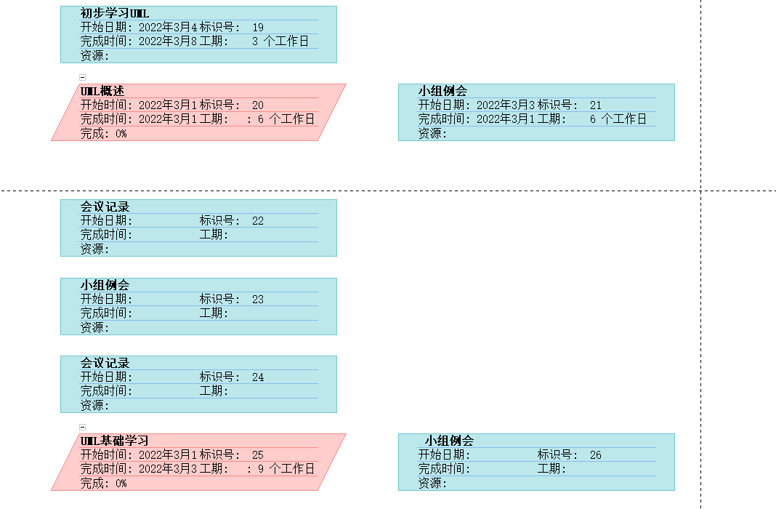*完整版甘特图、网络图见附件“SRA2022-G25-需求工程计划甘特图0.1”，后续将根据具体的课程计划情况随时调整。

4支持条件
说明为支持本项目的开发所需要的各种条件和设施。

4.1计算机系统支持

PC系统：win10
使用软件： Microsoft Office 2019，Microsoft Project 2016，即时原型软件，Adobe Photoshop ，processon（网站版），WPS文档编辑，IBM Rational

4.2需由用户承担的工作
- 在第二周前提供对项目的基本需求。
- 在第十一周前与开发人员进行至少一次沟通，及时提供需求的更改信息，并对已有需求进行二次确认。
- 在项目完成后按照开发人员的培训安排参与项目培训。

5专题计划要点
说明本项目开发中需制定的各个专题计划（如分合同计划、开发人员培训计划、测试计划、安全保密计划、质量保证计划、配置管理计划、用户培训计划、系统安装计划等）的要点。

5.1范围管理计划

5.1.1所选项目范围管理过程

5.1.1.1收集需求
收集需求是一个长期的、渐进明细的过程。但基本的需求，应在定义项目详细范围之前完成。

5.1.1.2输入
《项目章程》
《项目干系人》（已合并至项目章程和项目需求计划）

5.1.1.3活动与工具
可以通过与客户访谈、小组例会等途径来完成。

5.1.1.4输出
《可行性分析》
《需求工程项目计划》初稿

5.1.2定义项目详细范围
是详细描述项目和产品的过程，并把结果写进详细的项目范围说明书，作为将来项目决策的基础。应该根据项目启动过程中记载的可交付成果、假设条件和制约因素，来编制项目范围说明书。

5.1.2.2输入
《项目章程》
《项目干系人》（已合并至项目章程和项目需求计划）
《项目范围管理计划》（即本文）
《可行性分析》初稿
《需求工程项目计划》初稿

5.1.2.3活动与工具
可以通过与客户访谈、产品分析、小组例会、试用市场类似APP等途径来完成。

5.1.2.4输出
《需求工程项目计划》正式版
成本、人力资源、质量等子计划（合并至需求工程项目计划）

5解图

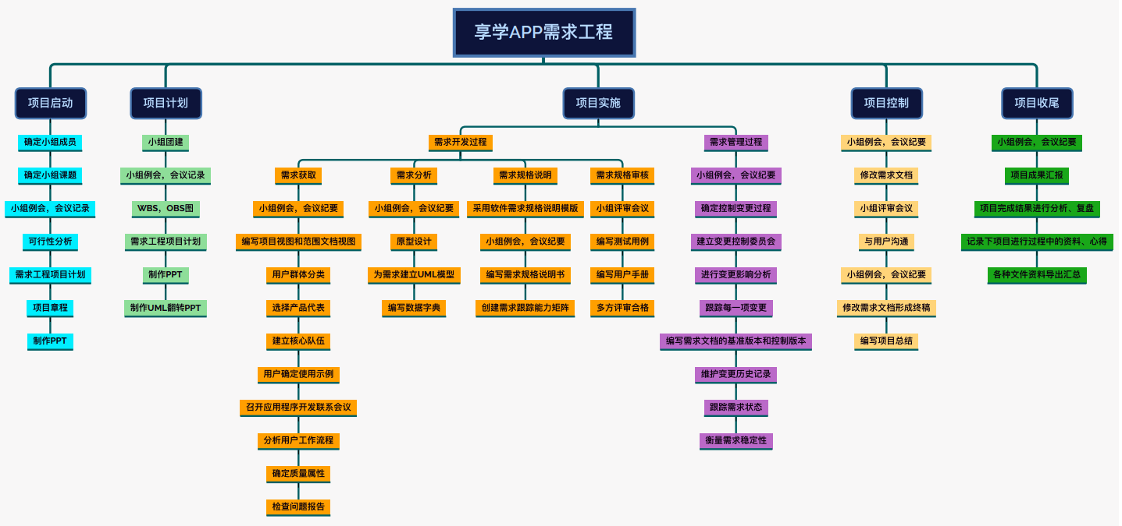

5.1.4WBS任务分解
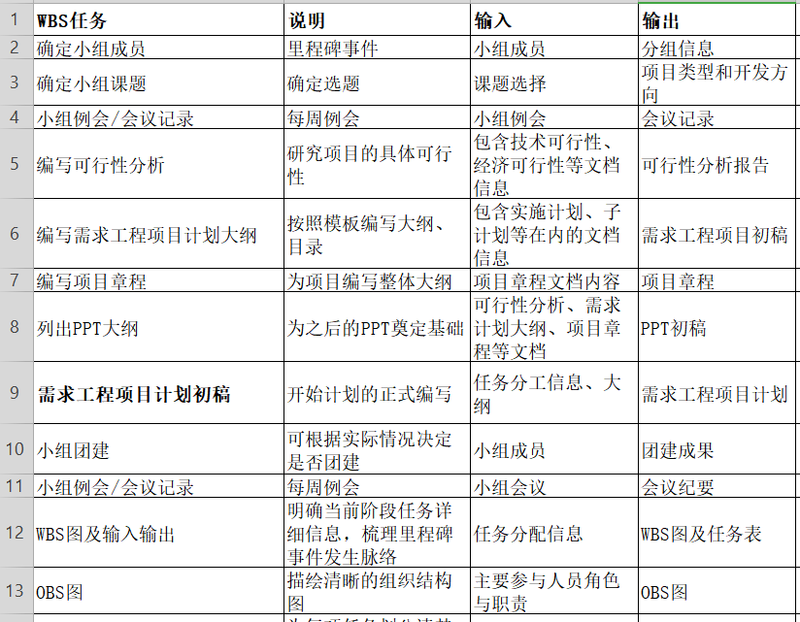

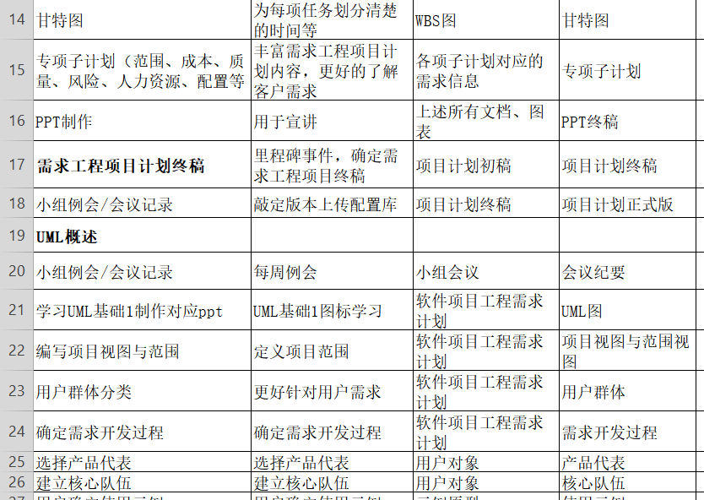

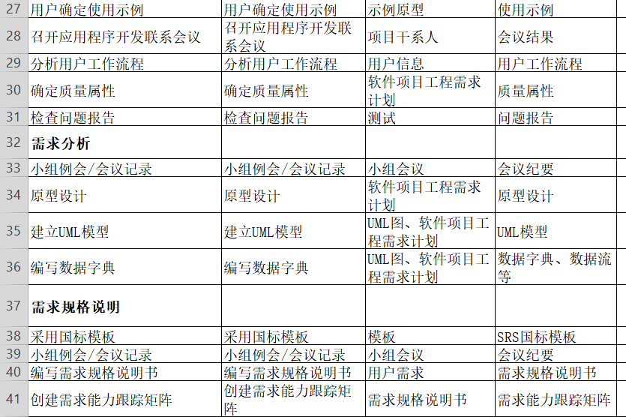

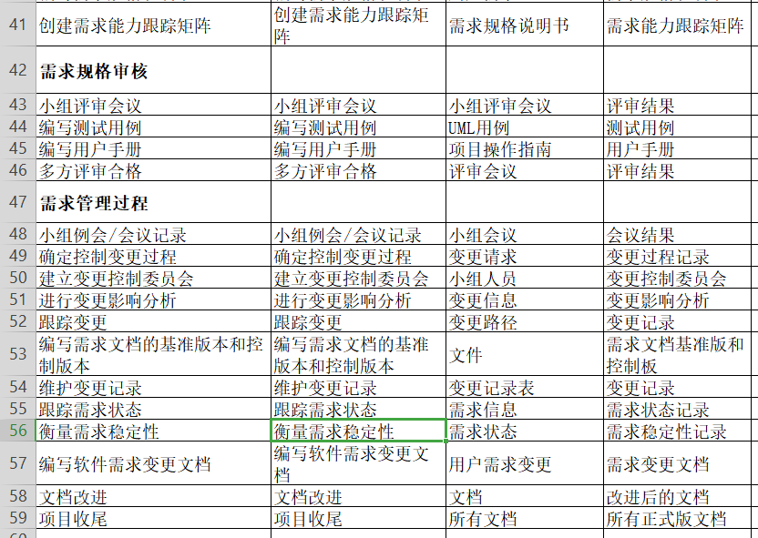

5.2成本管理计划

5.2.1目的
成本管理是企业管理的一个重要组成部分，它要求系统而全面、科学和合理，它对于促进增产节支、加强经济核算，改进企业管理，提高企业整体管理水平具有重大意义。成本管理是由成本规划、成本计算、成本控制和业绩评价四项内容组成：
1、成本规划是根据企业的竞争战略和所处的经济环境制定的，也是对成本管理做出的规划，为具体的成本管理提供思路和总体要求。
2、成本计算是成本管理系统的信息基础。
3、成本控制是利用成本计算提供的信息，采取经济、技术和组织等手段实现降低成本或成本改善目的的一系列活动。
4、业绩评价是对成本控制效果的评估，目的在于改进原有的成本控制活动和激励约束员工和团体的成本行为。

5.2.2成本估算
项目参与人数：5人
项目持续时长：5个月

条目 | 单位 | 数量 | 总预期经费 | 备注
人力成本 | 68元/小时 | 见甘特图 | 20000元 | 2021年3月采集数据124176条，2021年3月全国程序员平均工资15189元，工资中位数12500元，其中95%的人的工资介于5250元到37500元，计算可得人均每小时工资85.22元，按照每人每天（非周末）工作一个半小时，周末两天每天工作二个小时，一周工作七天，一共十六周。大致计算得总薪酬：15640元。包含节假日。
文本印刷 | 0.1元/A4打印面 | / | 500元 | 打印资料和报告等
场地成本 | / | / | / | 活动场地通常为寝室、图书馆、教室，不需要为此支出经费
学习成本 | / | / | / | 项目中需要的知识准备可以在课本和网上等地方找到免费资源。课本费用不在本项目成本计算中。
阿里云服务器（待定费用，若项目无需自费服务器则可免除此项费用） | 79元/年 | 一年 | 79元 | 阿里云服务器特惠价一年，足够本学期的使用
软件成本 | / | / | / | 本项目所用软件皆为教育版和开源软件，不需要这方面支出。
活动交流（团队建设） | 500元/次 | 3 | 1500 | 项目开始和结尾各一次团建，项目中间阶段也进行一次团建，激励大家
总计 | / | / | / | 总计22079
备注：人力成本中的单位成本参考自2021年度杭州市人均收入（每小时）。

5.3质量管理计划

5.3.1 软件质量属性
软件质量就是软件与用户需求相一致的程度。具体地说，软件质量是软件符合明确叙述的功能和性能需求、以及所有专业开发的软件都应具有的隐含特征的程度。而在软件质量的判定中，用户需求是衡量软件质量的基础。除满足明确定义的需求外，还要满足隐含的需求。
针对“享学”项目的质量判定，我们采用McCall软件质量模型对项目质量进行综合评定，以下给出该模型的判定标准（图源网络）：

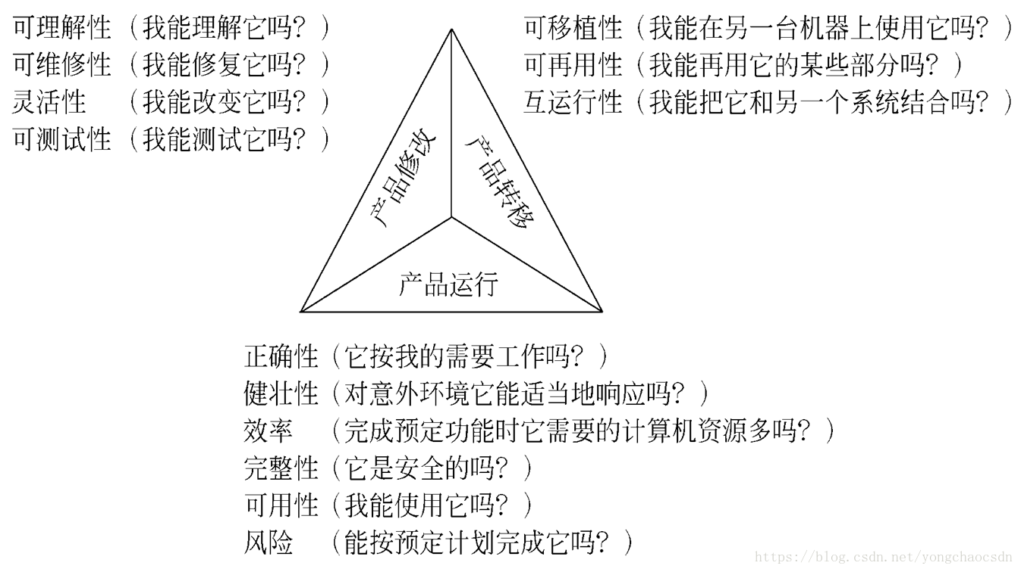

McCall认为软件的质量模型应该包括产品的修正、产品的转移，产品的运行,而产品的修正又包括可维护性、可测试性、灵活性等子特点。产品的转移包括可移植性、可复用性、互连性等。产品的运行包括正确性、可靠性、效率、可使用性和完整性。

5.3.2软件质量管理目标
对于一个具体的软件项目来说，保证软件产品的质量并不意味着追求“完美的质量”。我们团队将把关注点放在那些用户最关心的，对软件整体质量影响最大的质量属性上（也就是质量要素）。 软件项目质量管理的目标是在项目整体目标的约束之下，使软件质量满足用户需求。
根据McCall模型，针对不同阶段，根据项目特点制定如下的软件质量判定：

项目阶段 | 判定标准 | 详细要求 | 审核员 | 备注
产品修改 | 可理解性 | 产品的功能、界面、操作是否具备通俗性，是否便于用户理解使用 | 潘仲菁 | 及时与用户沟通，记录用户体验，注重产品的内涵和功能理解性
产品修改 | 可维修性 | 产品的维护是否困难，是否有可改动的条件 | 余张龙 | 从技术角度等考虑
产品修改 | 灵活性 | 当用户需求有改变时，是否能在现有的软件基础上进行灵活变动 | 潘仲菁
产品修改 | 可测试性 | 产品是否具备了可完整性测试的功能 | 余张龙
产品运行 | 正确性 | 是否具备了所有用户需求以及隐含性需求 | 潘仲菁
产品运行 | 健壮性 | 当用户使用时遭遇诸如网络波动等意外环境时，产品是否能给予合适的响应 | 杨庆贤
产品运行 | 效率 | 产品使用时是否因内存占用等问题导致效率低下 | 杨庆贤 | 在不同硬件条件的设备上尝试运行
产品运行 | 完整性 | 产品使用时是否涉及隐私安全等安全性问题 | 施芳怡
产品运行 | 可用性 | 用户能否正常、正确、完整使用产品的功能 | 施芳怡 | 尊重用户体验，强调正式使用
产品运行 | 风险 | 产品能否在预定的提交日期前完成全部的上线工作 | 施芳怡 | 需要严格把控各项计划的时间
产品转移 | 可移植性 | 能否在不同设备上工作 | 周文涛
产品转移 | 可再用性 | 项目中是否有共通部分可以反复利用 | 周文涛 | 非本项目重点考察
产品转移 | 互运行性 | 尝试与新的系统结合，观察能否使用 | 余张龙 | 非本项目重点考察

5.3.3 需求质量目标

一、教师（助教）需求
1、APP上要有系统的课程介绍包括项目管理,需求工程等几门课的课时安排、教学计划、使用教材、国际国内背景、考核方式、和学生选这门课所需要的知识背景，以及大作业的介绍。并可以在以后增加另外课程的时候可以定制.
2、 APP要有教师介绍，对任课老师的以往教学、科研成果，及其教学风格，出版书籍，所获荣誉的详细介绍。
3、课件、模板、参考资料、以往优秀作业、教学视频、音频资料下载，可以及时更新。本班老师同学可以通过账号下载，其他用户可以在线浏览简化版课件。
4、教师消息发布栏用于老师发布作业点评、临时课程变更等通知。
5 、APP上要有APP向导即使用指南。
6、最新信息：公布老师最近的一些教学或外出交流的心得，以及APP一些最近更新信息的介绍。
7、友情连接（如网上选课主页）有老师要求管理员实时更新。
8、提供专门的作业点评,作业完成情况跟踪的功能,对学生的作业,和课后作业讨论进行点评。

二、学生需求
1、课件下载功能，包括以往的旧版本课件，以及最新的课件。
2、能下载老师提供的参考资料(含电子教材、历年试卷、补课资料，以及老师的教学交流文章)并且APP能及时更新这些资料。下载的速度能够得到保证：要求同时可容纳10人下载，并且人均速度能达到50kb/s。
3、能及时看到老师的通知(含课程相关通知及作业点评)。
4、如果教师提供的是多媒体资料，APP能提供下载及在线观看功能（如课堂录像）。
5、APP界面要求简洁大方，有APP导航、相关链接(含学校选课系统、学院网页、需求相关主题站点)
6、APP提供通过提问方式的密码取回功能。
7、APP能提供让分组的各个团队能有团队内部的交流工具(如论坛，不同团队可以申请认证板块，非团队成员不能浏览使用，但希望教师可以进入各个板块进行一定的指导，而APP管理人员也可管理认证板块)。
8、APP能提供一定资料共享功能(如论坛有上传下载附件功能、但对附件大小有限制，不得大于2M)
9、 APP能较醒目地提供教师的联系方式(尽量详细)。
10 、APP可以提供站内文章标题搜索功能。
11 、APP能够提供学生自身作业提交功能,并可以跟踪作业的批复情况。

三、APP游客需求
1、 APP提供项目管理,需求工程,对象建模，以及软件工程相关课程、还有老师的详细介绍，并放在APP首页显著位置。
2、相关链接(含学校选课系统，以及需求相关主题站点)。
3、APP允许游客可以针对APP内容留言(如提供留言板的功能，留言者有EMAIL可选项，用于信息反馈)。
4 、APP管理员不随便删除游客留言。

四、管理员需求
1、 网站上可以管理相关课程信息， 包括每门课的任课老师， 每门课的选课学生名单， 同时可以管理每个人的网站权限。
2、 网站上可以管理课程页面的所有信息， 包括课程介绍、 教师介绍、 助教介绍、 课件、模板、 参考资料、 以往优秀作业、 教学视频、 作业点评， 具体的管理措施可以是下载、上传、 发布、 删除。
3、 管理员不可修改除自己外的用户密码， 但可在用户忘记密码时经用户同意重置用户密码（随机数） 并将用户新密码发送到用户邮箱。
4、 对友情连接(如网上选课主页) 的实时更新。
5、 管理员可管理回收站， 可对回收站内的资料进行永久清除资料操作或者恢复资料操作。
6、 管理员可设置多人担任。

5.3.4质量评审
评审相当于软件开发过程的“过滤器”，在软件开发的一些时间点上对中间产品执行评审，发现和排除错误，防止错误被遗留到后续阶段。因此评审对于保证软件质量和降低开发成本都极为重要。评审可以在软件项目的任何阶段执行，不必等到软件可运行之后，因此可以尽早发现和消除缺陷，提高软件质量，并降低开发成本。有统计数据表明，评审可发现75%的设计错误。
评审过程示意图：
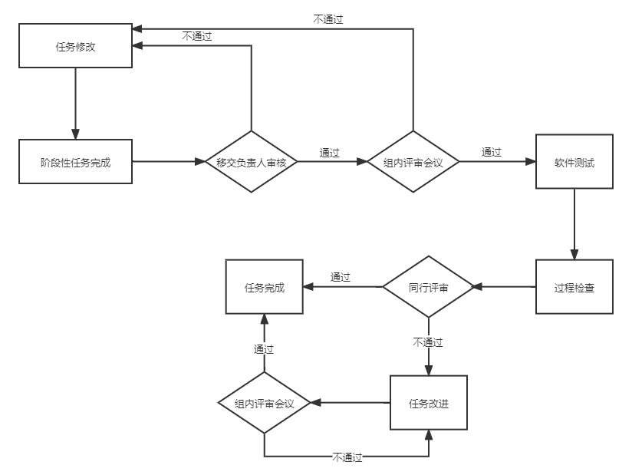

5.3.5主要任务负责人
任务 | 负责人 | 审核方式 | 预期完成时间
会议记录 | 周文涛 | 组内评审，课堂评审 | 每周
PPT等美工 | 施芳怡 | 组内评审，课堂评审 | 每周
可行性分析 | 施芳怡 | 组内评审，课堂评审 | 2022/02/25
甘特图、OBS、WBS等图表绘制 | 潘仲菁 | 组内评审，课堂评审 | 2022/02/25
需求工程项目计划 | 潘仲菁 | 组内评审，课堂评审 | 2022/02/27
项目章程 | 潘仲菁 | 组内评审，课堂评审 | 2022/02/25
用例 | 周文涛 | 组内评审，课堂评审 | 第三周
界面原型 | 杨庆贤 | 组内评审，课堂评审 | 第七周
需求模型、数据字典等 | 余张龙 | 组内评审，课堂评审 | 第七周
SRS需求规格说明书 | 潘仲菁 | 组内评审，课堂评审 | 第十一周
需求变更 | 潘仲菁 | 组内评审，课堂评审 | 第十四周
用户手册 | 余张龙 | 组内评审，课堂评审 | 第十六周

5.3.6文档质量规范
- 关于版本
1.每期文档版本号从0.1开始记录，每次文档更新、整改后，版本号向前推进0.1。
2.当文档通过组内审核后，版本号升为1.0，即拟正式版本。
3.文档通过课堂评审后，确定内容完整无需二次修改后，敲定为V1.0版本，即正式版
4.每次更新版本统一提交至Git副仓库内对应文件夹。正式版本将由项目经理负责整理归纳至主仓库。
- 关于PPT
PPT应该至少包括下列部分：
1.标题
2.目录
3.按照目录展开的正文
4.参考资料
5.小组成员分工及评价
6.项目中的问题
- 关于文档
每次提交的文档应该包含：
- 本次项目的名称，小组编号
- 文档名
- 文档当前版本号
例如：SRA2022-G25-需求工程项目计划0.1
- 修订过程
每次修订文档后都需在文档前的文档修订记录表中新增一条记录，包括修订时间、修订人和修订内容等。

5.4人力资源管理计划
通过编制项目人力资源管理计划，确定项目的角色、职责以及汇报关系，并编制人员配备管理计划。任务、职责和回报关系可以分配到个人或团队。这些个人和团队可能属于组织内，也可能属于组织外部，或者两者的结合。内部团队通常与专职部门如工程部、市场部、或会计 部等有联系。

5.4.1角色和职责
项目的角色（谁）和职责（做什么）必须落实到合适的项目相关人员。角色和职责可能会随时间而改变。大多数角色和职责将分配给积极采纳与项目工作的有关人员，例如项目经理、项目管理小组的其他成员，以及为项目做出贡献的人。

5.4.1.1项目经理
职责：负责处理所有事务性质的工作,为项目的成功策划和执行负总责的人。作为项目团队的领导者，首要职责是在预算范围内按时优质地领导项目小组完成全部项目工作内容，合理分工，并使客户满意。

角色 | 姓名 | 个人信息 | 联系方式
项目经理 | 潘仲菁 | 班级：软工1903  学号：31901191 | 微信：p04184869  邮箱：31901191@stu.zucc.edu.cn

5.4.1.2项目助理
职责：对会议、文档、日常事务的跟踪进行记录管理，在当前项目中主要负责记录小组例会、组内评审会议、课堂评审情况等。并针对性对会议给出总结分析。
角色 | 姓名 | 个人信息 | 联系方式
项目助理 | 周文涛 | 班级：软工1903  学号：31901214 | 微信：lyhmywife  邮箱：31901214@stu.zucc.edu.cn

5.4.1.3系统分析师
职责：参与需求调研，获取客户需求，判断现有技术能力能否完全达到客户需求。并合理构建项目的架构设计、技术设计等。
角色 | 姓名 | 个人信息 | 联系方式
系统分析师 | 余张龙 | 班级：软工1904  学号：31901241 | 微信：yuzhanglong2000  邮箱：31901241@stu.zucc.edu.cn

5.4.1.4客户经理
职责：负责与客户进行不定期的沟通交流，收集并整理客户的最新需求，及时反馈给团队人员。同时也负责后续项目完成后与客户对接，承担一定的客户培训工作。
角色 | 姓名 | 个人信息 | 联系方式
客户经理 | 潘仲菁 | 班级：软工1903  学号：31901191 | 微信：p04184869  邮箱：31901191@stu.zucc.edu.cn
客户经理 | 施芳怡 | 班级：软工1903  学号：31901192 | 微信：sfy1374126063  邮箱：  31901192@stu.zucc.edu.cn

5.4.1.5美工
职责：设计UI、Logo、PPT等，整理美化文档使其尽可能规范。
角色 | 姓名 | 个人信息 | 联系方式
美工 | 施芳怡 | 班级：软工1903  学号：31901192 | 微信：sfy1374126063  邮箱：31901192@stu.zucc.edu.cn

5.4.1.6界面设计工程师
职责：参与设计界面原型，完成系统的界面风格、布局、人机交互设计工作等。
角色 | 姓名 | 个人信息 | 联系方式
界面设计工程师 | 杨庆贤 | 班级：软工1904  学号：31903099 | 微信：COISINIIIIIIIIIIIIII  邮箱：31903099@stu.zucc.edu.cn
界面设计工程师 | 施芳怡 | 班级：软工1903  学号：31901192 | 微信：sfy1374126063  邮箱：  31901192@stu.zucc.edu.cn
界面设计工程师 | 潘仲菁 | 班级：软工1903  学号：31901191 | 微信：p04184869  邮箱：  31901191@stu.zucc.edu.cn

5.4.1.7文档编辑
职责：负责项目各阶段文档编写、修订、整合等
角色 | 姓名 | 个人信息 | 联系方式
文档编辑 | 潘仲菁 | 班级：软工1903  学号：31901191 | 微信：p04184869  邮箱：31901191@stu.zucc.edu.cn
文档编辑 | 施芳怡 | 班级：软工1903  学号：31901192 | 微信：sfy1374126063  邮箱：  31901192@stu.zucc.edu.cn
文档编辑 | 杨庆贤 | 班级：软工1904  学号：31903099 | 微信：COISINIIIIIIIIIIIIII  邮箱：31903099@stu.zucc.edu.cn
文档编辑 | 周文涛 | 班级：软工1903  学号：31901214 | 微信：lyhmywife  邮箱：31901214@stu.zucc.edu.cn
文档编辑 | 余张龙 | 班级：软工1904  学号：31901241 | 微信：yuzhanglong2000  邮箱：31901241@stu.zucc.edu.cn

5.4.1.8财务经理
职责：负责控制管理项目的支出，并使项目不超出预算或可控范围内的透支。负责管理记录每一笔项目支出的时间、用途等。
角色 | 姓名 | 个人信息 | 联系方式
财务经理 | 杨庆贤 | 班级：软工1904  学号：31903099 | 微信：COISINIIIIIIIIIIIIII  邮箱：31903099@stu.zucc.edu.cn

5.4.1.9质量保证经理
职责：负责审核监督项目过程中所有输出的质量。并随时跟进组内项目的完成进度，保证项目质量能达到预期水平。随时跟进任务分工，监控项目进度。
角色 | 姓名 | 个人信息 | 联系方式
客户经理 | 潘仲菁 | 班级：软工1903  学号：31901191 | 微信：p04184869  邮箱：31901191@stu.zucc.edu.cn

5.4.1.10配置管理员
职责：负责项目组所有配置管理工作，实时向项目组或高层提供项目的配置情况，协助项目产品的发布和资料归档。
角色 | 姓名 | 个人信息 | 联系方式
配置管理员 | 余张龙 | 班级：软工1904  学号：31901241 | 微信：yuzhanglong2000  邮箱：31901241@stu.zucc.edu.cn

5.4.1.11培训人员
职责：产品提交后，负责培训用户使用产品，制定培训课程。
角色 | 姓名 | 个人信息 | 联系方式
培训人员 | 周文涛 | 班级：软工1903  学号：31901214 | 微信：lyhmywife  邮箱：31901214@stu.zucc.edu.cn

5.4.1.12维护人员
职责：负责产品的日常维护、周期性维护等
角色 | 姓名 | 个人信息 | 联系方式
维护人员 | 余张龙 | 班级：软工1904  学号：31901241 | 微信：yuzhanglong2000  邮箱：31901241@stu.zucc.edu.cn

5.4.2项目组织结构
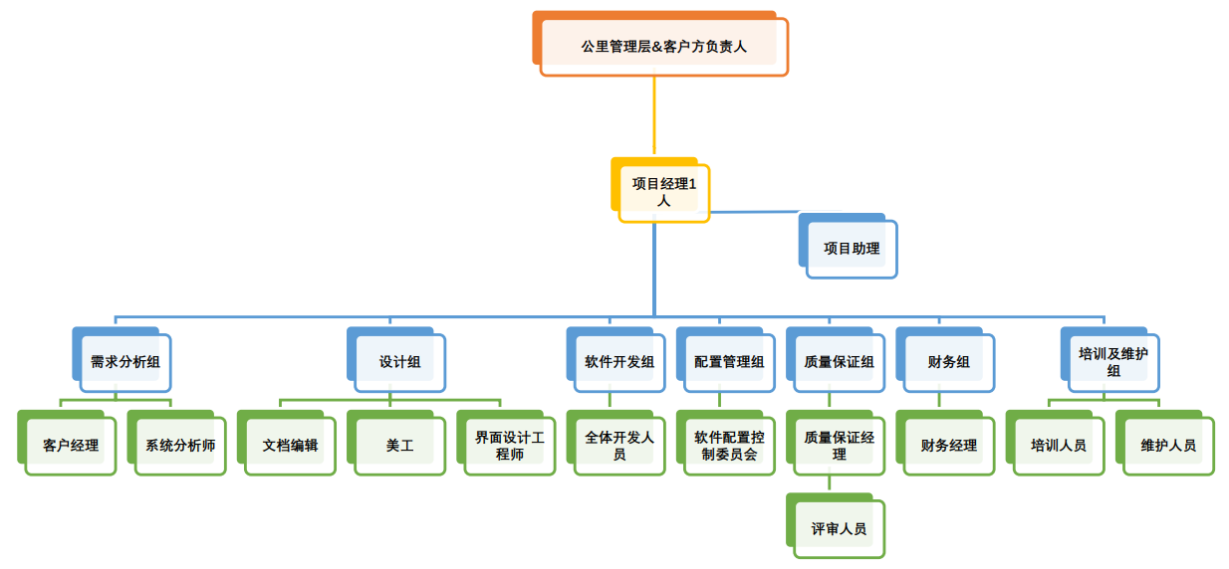

5.4.3人员配备管理计划
人员配备管理计划是项目人力资源计划的一部分，描述的是何时、以何种方式、他们需要在项目中工作多久以及怎么样满足人力资源需求。根据项目的需要，它可以是正式的或者非正式的，既可以是非常详细的，也可以是比较概略的。为了指导正在进行的团队成员招聘和团队建设活动，人员配备管理计划随着项目的持续进行而经常更新。人员配备管理计划中的信息随着项目应用领域和规模的不同而不同，但是应该如下基本内容。

5.4.3.1人员招聘
在计划招聘所需的项目成员时，所需的人员来自软件需求班级组织内部。就目前软件需求阶段，本团队共5人，均拥有与项目要求所匹配的基本能力，但在文档编辑、项目沟通等方面仍有一定的培训空间。项目成员无需在固定地点工作，可以远程分散办公。团队间通过Git仓库和微信群进行项目的进程追踪和沟通。

5.4.3.2内部奖惩措施
等级 | 评判标准 | 措施
A | 按时完成个人任务，高质量完成/成果超出预期/课堂评审表现优秀，促进整组加分。 | 获得加分权重
B | 按时完成个人任务，基本达到预期 | 无（绩效基本要求）
C | 基本按时完成个人任务，但质量较低，有很大修改空间 | 项目经理针对性批评教育
D | 未完成个人任务，态度恶劣 | 不予评分

5.4.3.3遵守的规定
本团队承诺，本项目的开发全过程均遵从相关的政府法律如劳动法、规章 、制度、劳动合同或其他的与人力资源相关的法律法规和政策。

5.5沟通管理计划
沟通计划包括决定项目涉及人的信息和沟通需求：谁需要什么信息；什么时候需要；怎么获得。虽然所有的项目都需要沟通项目信息，但信息需求和传播方式差别很大。确认涉及人的信息需求和决定满足需求的适当方式是项目获得成功的重要因素。对于大多数项目，沟通计划的大部分工作作为项目前期阶段的一部分来完成。然而本过程的结果在项目进行中应时常被复查和修订（如有需要）以确保持续的应用性。沟通计划常常与组织计划紧密联系在一起，因为项目的组织结构对项目沟通要求有重大影响。

5.5.1干系人手册
内部干系人 | 角色 | 个人信息
潘仲菁 | 项目经理/质量保证经理/文档编辑/客户经理/CCB成员 | 班级：软工1903  学号：31901191
施芳怡 | 文档编辑/美工/界面设计工程师/CCB成员 | 班级：软工1903  学号：31901192
杨庆贤 | 文档编辑/财务经理/界面设计工程师/CCB成员 | 班级：软工1904  学号：31903099
周文涛 | 项目助理/文档编辑/CCB成员/培训人员 | 班级：软工1903  学号：31901214
余张龙 | 配置管理员/文档编辑/维护人员/系统分析师/CCB成员 | 班级：软工1904  学号：31901241

外部干系人 | 角色 | 个人信息
杨枨老师 | 项目提出者、批准人、评审人 | 邮箱：yangc@zucc.edu.cn
朱启壕 | 学生用户 | 班级：软工1903  学号：31901215
郑赟晗 | 管理员用户 | 班级：软工1903  学号：31901212

5.5.2客户沟通计划
时间 | 沟通内容 | 对应文档 | 沟通形式 | 参与人员 | 地点 | 备注
第二周 | 项目章程文档 | 《项目章程》 | 线下课堂评审 | G25全体，杨枨老师，四位助教 | 理4-221 | 作业评审类
第二周 | 需求工程计划文档 | 《需求工程项目计划》 | 线下课堂评审 | G25全体，杨枨老师，四位助教 | 理4-221 | 作业评审类
第二周 | 可行性分析文档 | 《可行性分析报告》 | 线下课堂评审 | G25全体，杨枨老师，四位助教 | 理4-221 | 作业评审类
第三周—第六周（待定） | UMl基础设计 | UML图（包括用例图、类图等） | 线下课堂评审 | G25全体，杨枨老师，四位助教 | 理4-221 | 作业评审类
第七周（待定） | 原型 | 原型设计 | 线下课堂评审 | G25全体，杨枨老师，四位助教 | 理四221 | 作业评审类
第十一周（待定） | SRS | 《软件需求规格说明书》 | 线下课堂评审 | G25全体，杨枨老师，四位助教 | 理四221 | 作业评审类
第十三周（待定） | UML基础测试 | UML图（对象图等） | 线下课堂评审 | G25全体，杨枨老师，四位助教 | 理四221 | 作业评审类
第十四周（待定） | 需求变更文档 | 《软件需求变更文档》 | 线下课堂评审 | G25全体，杨枨老师，四位助教 | 理四221 | 作业评审类
第十六周（待定） | 项目总结 | 《项目总结报告》 | 线下课堂评审 | G25全体，杨枨老师，四位助教 | 理四221 | 作业评审类
其他时间（待定） | 需求更改、需求确认等工作 | 访谈记录 | 线下访谈/邮件/问卷 | G25全体，杨枨老师 | 杨枨老师办公室或杨枨老师指定 | 访谈类
其他时间（待定） | 其他项目有关内容（待定） | 待定 | 线下访谈/线上 | G25全体或代表成员，用户 | 理四（教室待定）/线上 | 访谈类

5.5.3团队沟通计划
时间 | 沟通内容 | 沟通形式 | 参与人员 | 备注
每周四（具体时间待定，可变动） | 根据当前周项目内容分配任务、梳理项目重点等 | 线上语音会议 | G25全体 | 会议安排仅供参考，根据当前周项目的难易程度会不定期增加会议次数；会议参与人员根据情况
每周六（具体时间待定，可变动） | 交流任务完成情况、整理任务等 | 线上语音会议 | G25全体 | 会议安排仅供参考，根据当前周项目的难易程度会不定期增加会议次数；会议参与人员根据情况
项目评审会议 | 检验当前周项目文件是否规范完整 | 线上语音会议 | G25全体 | 会议安排仅供参考，根据当前周项目的难易程度会不定期增加会议次数；会议参与人员根据情况
紧急会议 | 任务出现突发情况（任务过载等）或其他内容 | 线上语音会议 | G25全体或单独联系 | 会议安排仅供参考，根据当前周项目的难易程度会不定期增加会议次数；会议参与人员根据情况

5.6风险管理计划
*优先考虑在软件需求阶段的风险

5.6.1风险评估

5.6.1.1需求阶段的风险
风险编号 | 引发原因 | 可能导致的风险 | 备注
1 | 前期对产品的使用前景和项目范围没有和客户达成明确共识 | 产品开发方向发生错误，后果不可逆转 | 需求获取阶段
2 | 需求开发阶段时间分配不合理 | 无法按期完成任务 | 需求获取阶段
3 | 忽视了项目的隐含性需求 | 产品未能达到客户满意 | 需求获取阶段
4 | 客户对产品需求意见不一致 | 产品未能达到客户满意 | 需求获取阶段
5 | 需求理解不同引发的风险 | 产品未能达到客户满意 | 需求分析、编写SRS阶段
6 | 需求规格说明的不完整、不准确 | 文档不规范，客户无法完全理解产品信息 | 需求分析、编写SRS阶段
7 | 变更需求引发的风险 | 产品或需大改 | 需求管理阶段
8 | 扩大目标范围引发风险 | 无法按照预期完成项目 | 需求管理阶段

5.6.1.2其他风险
风险编号 | 引发原因 | 可能导致的风险 | 备注
1 | 组员因个人原因无法按时完成个人任务 | 无法在规定时间内完成当前项目任务 | 团队内部风险
2 | 由于工作设备损坏等外界环境原因导致文档丢失 | 无法在规定时间内完成当前项目任务 | 团队内部风险
3 | 由于组员个人能力原因完成任务的质量较差 | 当前项目任务不达标 | 团队内部风险
4 | 由于技术原因无法完成实现需求 | 产品未能达到客户满意 | 产品正式开发阶段
5 | 项目过程中花费超出预算 | 资金链断裂 | 产品正式开发阶段
6 | 项目难度过大导致无法按时提交产品 | 无法按期提交项目 | 产品正式开发阶段
7 | 客户临时提出新的需求修改要求 | 无法按期提交项目，产品可能未达到客户满意 | 产品正式开发阶段
8 | 由于前期需求认知错误导致产品未满足全部需求 | 产品未能达到客户满意 | 开发完成后向客户提交产品
9 | 由于技术原因产品无法正常运行 | 产品未能达到客户满意 | 开发完成后向客户提交产品
10 | 产品实际上手运行有一定难度 | 产品未能达到客户满意 | 开发完成后向客户提交产品

5.6.2风险控制

5.6.2.1需求阶段风险控制
风险编号 | 控制措施 | 风险负责人 | 备注
1 | 在项目早期和客户深度沟通，编写产品前景和范围文档， 并将它作为添加新需求和修改现有需求的指导性文件 | 潘仲菁 | 需求获取阶段
2 | 合理安排需求开发所需的时间，其工作量应控制在占项目总工作量的15%左右。 | 潘仲菁 | 需求获取阶段
3 | 确定主要客户，保证有足够的客户代表的积极参与， 并由权威性的客户人员对需求作出权威性的说明 | 施芳怡 | 需求获取阶段
4 | 尽量识别客户可能做出的任何假设。 提出能够自由回答的问题来鼓励客户分享更多的想法、期望。 | 杨庆贤 | 需求获取阶段
5 | 对需求文档进行正式评审的团队应该包括全部的开发人员和客户， 以减小需求的不同理解造成的风险。 | 潘仲菁 | 需求分析、编写SRS阶段
6 | 由负责人反复审核校对文档是否规范，并包含全部客户需求分析，组内评审时互相检验校对 | 施芳怡 | 需求分析、编写SRS阶段
7 | 尽量推迟实现那些在后续很可能会继续发生变更的需求， 待完全确定之后再实现， 同时在设计项目时就应考虑到如何使系统易于修改。 | 余张龙 | 需求管理阶段
8 | 可以考虑阶段性实施产品功能，优先实现产品核心功能。在日后的迭代中再陆续增加产品功能。 | 余张龙 | 需求管理阶段

5.6.2.1其他风险控制
风险编号 | 控制措施 | 风险负责人 | 备注
1 | 暂时移交其个人任务给其他组员，并在本周的组员绩效评价中记录情况 | 潘仲菁 | 解决团队内部风险
2 | 及时将文档传递至Git仓库云端存储 | G25 | 解决团队内部风险
3 | 由质量保证经理负责文档的二次修改调整，并对组员进行批评教育 | 潘仲菁 | 解决团队内部风险
4 | 及时和客户取得沟通，解释原因，询问能否降低需求难度或更改需求内容 | 余张龙 | 产品开发阶段风险
5 | 减少团建资金或其他非必要支出；若仍超出，询问项目经理能否争取到更多投资，并对后续的费用计划作出合理调整 | 杨庆贤 | 产品开发阶段风险
6 | 及时和客户沟通，询问是否能阶段性提交产品 | 潘仲菁 | 产品开发阶段风险
7 | 观察当前项目代码是否有增改的空间，若能完成需求更改则尽快按照客户新的需求调整产品；若有困难则及时和用户沟通商讨如何解决 | 余张龙 | 产品开发阶段风险
8 | 向客户致歉并争取尽快调整产品弥补缺陷 | 周文涛 | 开发后向客户移交产品时的风险解决
9 | 向客户致歉并第一时间寻找技术原因进行改正 | 余张龙 | 开发后向客户移交产品时的风险解决
10 | 根据用户手册向用户详细解释产品使用方法，并开展产品培训课程；同时考虑产品界面UI、交互体验如何进一步修改 | 施芳怡 | 开发后向客户移交产品时的风险解决

5.7配置管理计划
软件配置管理(Software Configuration Management,SCM)是指一套管理软件开发和维护过程中所产生的各种中间软件产品的方法和规则，它是控制软件系统演变的学科。是一种标识、组织和控制修改的技术，软件配置管理应用于整个软件工程过程。SCM活动的目标就是为了标识变更、控制变更、确保变更正确实现并向其他有关人员报告变更。从某种角度讲，SCM的目的是使错误降为最小并最有效地提高生产效率。
软件配置管理是贯穿于整个软件过程中的保护性活动，它被设计用来： (1) 标识变化；(2) 控制变化；(3) 保证变化被适当的发现；(4) 向其他可能有兴趣的人员报告变化 。
配置管理是否有成效取决于三个要素：人、规范、工具。

5.7.1软件配置控制委员会（Configuration Control Board，CCB）
委员会负责指导和控制配置管理的各项具体活动的进行，为项目经理的决策提供建议。
职责：定制开发子系统；定制访问控制；制定常用策略；建立、更改基线的设置，审核变更申请；根据配置管理员的报告决定相应的对策。

负责人 | 软件配置管理角色 | 职责
潘仲菁 | 项目经理（Project Manager，PM） | 制定和修改项目的组织结构和配置管理策略；批准、发布配置管理计划； 决定项目起始基线和开发里程碑；接受并审阅配置控制委员会的报告。
潘仲菁 | 系统集成员（System Integration Officer，SIO） | 集成修改；完成对版本的日常维护；建立外部发布版本。
施芳怡 | 开发人员（Developer，DEV） | 根据组织内确定的软件配置管理计划和相关规定，按照软件配置管理工具的使用模型来完成开发任务。
杨庆贤 | 开发人员（Developer，DEV） | 根据组织内确定的软件配置管理计划和相关规定，按照软件配置管理工具的使用模型来完成开发任务。
余张龙 | 配置管理员（Configuration Management Officer，CMO） | 软件配置管理工具的日常管理与维护；提交配置管理计划；各配置项的管理与维护；执行版本控制和变更控制方案；
周文涛 | 开发人员（Developer，DEV） | 根据组织内确定的软件配置管理计划和相关规定，按照软件配置管理工具的使用模型来完成开发任务。

5.7.2识别和标志配置项
（1）为每一个配置项分配唯一的标志；建立配置项间的对应关系
（2）两类配置项：
基本配置项：软件开发者在项目开发过程中所创建的基本工作单元。
集成配置项：一个集成配置项是基本配置项或其它集成配置项的集合。

5.7.3搭建配置管理环境
配置管理环境是用于进行软件配置管理的系统环境，其中最重要的是配置管理库，简称配置库 配置库存储配置项 (SCI)、修改请求、变化记录等，并提供对库中所存储文件的版本控制。
在本项目中采用Github仓库作为配置管理工具。并创建一个主分支、一个集成分支、五个子分支。子分支对应五位组员。

5.7.3配置库管理
(1)设置配置库（即文件夹设置）和设置版本的分支
(2)为每个配置项从建立开始就划分成3个不同的分支：私有分支、集成分支、公共（主干）分支
私有分支（组内人员的私有开发空间）：组内人员
集成分支（团队的公共空间）：所有涉及多人协调的开发工作（如集成测试等）都必须工作在这一空间中。该开发团队拥有对该集成分支的读写权限，而其他成员只有只读权限。
主干分支（整个软件开发过程的公共空间）:所有正式文档、已通过审核的里程碑文档均由项目经理校对后加入主干分支。所有成员可见，但仅对项目经理和配置管理员开放读写权限。

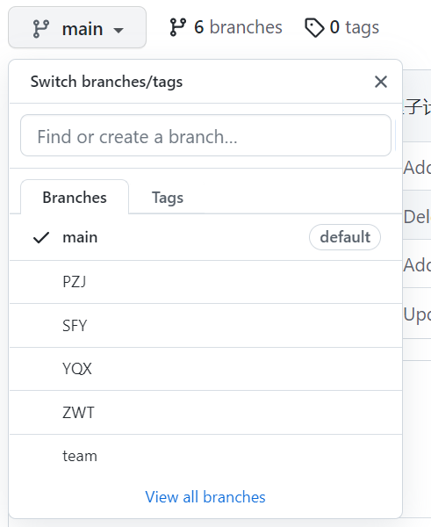
上面定义的3类工作空间（分支）由配置管理员统一管理
(3)按配置项类型分类建库和按任务建库内文件夹。
(4)配置库的日常工作：对配置库的定期备份；清除无用的文件和版本；检测并改进配置库的性能等

5.7.4配置项版本控制
1.每期文档版本号从0.1开始记录，每次文档更新、整改后，版本号向前推进0.1。
2.当文档通过组内审核后，版本号升为1.0，即拟正式版本。
3.文档通过课堂评审后，确定内容完整无需二次修改后，敲定为V1.0版本，即正式版
4.正式版本将由项目经理负责整理归纳至主仓库。
5.对配置项的修改（不同版本间的差别）应记录下来，记录在文档开头的“文档修订历史说明”。

5.7.5项目配置审计流程
配置审计主要作用是作为变更控制的补充手段，来确保某一变更需求已被切实实现。包括记录谁修改了这个工件，什么时候做的修改，为什么原因做出这个改动，以及修改了哪些地方。
(1) 软件交付/每个里程碑阶段结束或其他特殊情况下，需要进行配置审计时，由项目经理决定开始进行配置审计工作（识别配置审计的时间[PM]）。
(2) 配置管理组选派项目的配置审计人员（一般是当前需要审计的项目的负责人）
(3) 项目经理和配置审计员决定审计范围、定义审计规则等。
(4) 配置审计员及时记录审计过程。
(5) 审计活动可能涉及到：项目范围，配置项的入库(check in)及出库(check out)，评审记录，文件的命名，变更版本的编号等
(6) 配置审计员在审计中发现不一致现象，并作记录（识别不符合项）
(7) 由项目经理负责消除不一致现象（关闭不符合项）
(8) 配置审计员验证所有发现的不一致现象确已得到解决
(9)项目配置审计流程结束。

